拍照切题系统

文档名称 成本模型及可行性分析

作 者 林翼力

审 核 刘浥

提交日期 2019年 4月

# 文档角色与分工说明

|  |  |
| --- | --- |
| **主要负责人** | **职责与分工** |
| 项目经理  刘浥 | 参与该过程中各个关键环节的活动，对成本预算、风险控制、资源提供进行审核并做出决策。 |
| 客户关系经理  林翼力 | 作为该文档的主要负责人，主要在对业务分析的基础上进行成本估算和可行性分析，并按照规范撰写第2章成本模型和第3章的可行性分析部分文档。还有帮助在对业务分析的基础上建立成本模型和进行成本估算，并按照规范帮助撰写第2章成本模型，进行细节修改。 |

目录

文档角色与分工说明 II

第1章 简介 4

1.1 编写目的 4

1.2 定义和缩略语 4

1.3 参考资料 4

1.4 概述 4

第2章 成本模型 5

2.1 软件开发成本 5

2.1.1 软件开发成本分析组成 5

2.1.2 软件规模估算 5

2.1.4 软件成本预估的风险分析 7

2.2 硬件购买成本 10

2.3 总体成本估计 10

第3章 可行性分析 11

3.1可行性分析组成 11

3.2 商业可行性 11

3.2.1 社会环境 11

3.2.2 商业可行性总结： 11

3.3 软件可行性 12

3.3.1 技术可行性 12

3.3.2 经济可行性 13

3.3.3 法律规范性 13

3.4 外包可行性及人力资源计划 13

3.4.1 外包可行性 13

3.4.2 人力资源计划 14

3.5 结论和总结 15

# 第1章 简介

## 1.1 编写目的

本文档的编写目的在于研究项目系统是否可行，指出开发本应用软件所采用的方法和手段，并对软件的前景以及后续工作进行分析。主要分析整个项目中的技术成本、硬件成本和软件成本，构建成本模型；考虑技术、经济、环境等方面的可行性及风险，并对产品推广做出一些方案。

## 1.2 定义和缩略语

* 成本分析：利用成本核算及其他有关资料分析成本水平与构成的变动情况，研究影响成本升降的各种因素及其变动原因，寻找降低成本的途径的分析方法。
* 风险管理：指如何在一个肯定有风险的环境里把风险减至最低的管理过程

## 1.3 参考资料

* 《目标及解决思路》
* 《组织管理与业务分析方案》
* 《技术路线与实现方案》

## 1.4 概述

* 项目名称：题目切割系统
* 项目实现：使用python语言进行实现，图像处理库使用OpenCV， 文字识别使用tesseract
* 项目应用方：浙江万朋教育科技股份有限公司

# 第2章 成本模型

## 2.1 软件开发成本

### 2.1.1 软件开发成本分析组成

软件开发成本分析是为了使软件项目能够按照预定的成本、进度、质量顺利完成，而对成本、人员、进度、质量、风险等进行分析和管理的活动，以便于开发有效的软件项目，为开发控制成本，提高经济效益。

软件开发成本分析组成，如图2.1所示：

**图2.1 软件开发成本分析组成**

### 2.1.2 软件规模估算

软件规模度量是估算软件项目工作量、编制成本预算、策划合理项目进度的基础。

系统特性对项目影响程度分成6个级别。

具体分级情况，如表2.1所示：

**表2.1 项目影响程度级别表**

|  |  |
| --- | --- |
| 项目影响程度 | 级别 |
| X（无影响） | 0 |
| U（影响很小） | 1 |
| O（有一定影响） | 2 |
| I（重要） | 3 |
| E（比较重要） | 4 |
| A（很重要） | 5 |

系统基本特征对本软件项目的各影响程度情况如表2.2所示。

**表2.2 VAF对本软件项目的影响程度表**

|  |  |
| --- | --- |
| 系统特征 | 级别 |
| F1性能 | 4 |
| F2使用强度高的配置 | 2 |
| F3系统框框准确率 | 5 |
| F4复杂图片处理 | 4 |
| F5环境安装简易性 | 3 |

### 2.1.4 软件成本预估的风险分析

⑴ 风险管理模型

本项目组采用SEI（软件工程研究所）的CRM（持续风险管理）模型。CRM模型的特点是持续风险管理，强调对风险的沟通，复杂度低，核心活动是通讯。该模型有7个软件风险管理原则。

CRM软件风险管理原则具体内容，如图2.4所示：

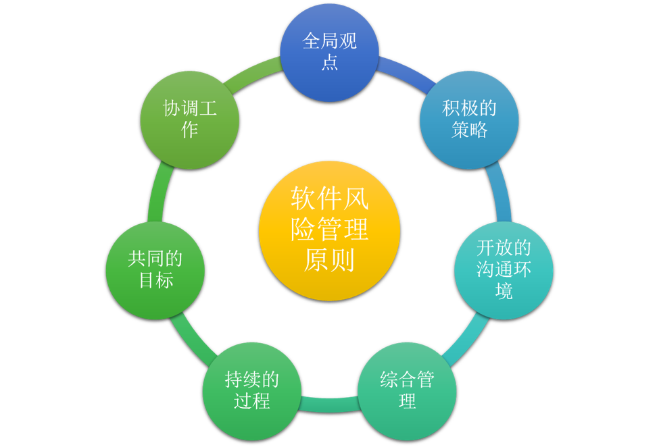

**图2.4 CRM软件风险管理原则**

CRM模型要求在项目生命周期的所有阶段都关注风险识别和管理，它将风险管理划分为5个步骤。

风险管理模型CRM步骤，如图2.5所示：

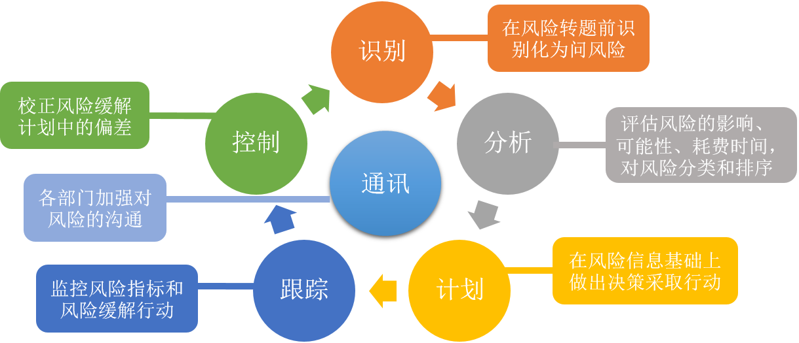

**图2.5 风险管理模型CRM步骤**

⑵ 软件开发中的风险

系统软件成本测算的风险分析是基于系统软件成本测算的不确定性、成本测算的理论和测算技术的不成熟性而提出的工作程序。

系统软件成本测算的风险因素及对应的策略，如表2.6所示：

**表 2.6 软件开发风险表**

|  |  |  |
| --- | --- | --- |
| 阶段 | 风险因素 | 应对策略 |
| 初始阶段 | 对目标系统的功能需要、开发队伍、开发环境等情况的了解的正确性 | 由项目经理分析项目的时间、成本、质量和范围，组织项目所需的各项资源，并做出组织管理计划 |
| 开发阶段 | 用户在系统软件开发中的参与程度，开发队伍的素质及所采用开发模式对开发成本的影响 | 由客户关系经理定期向客户反馈项目具体情况，及时应对需求变化。  由项目经理按照需求分析进行系统开发，把握项目进展情况和速度 |
| 系统软件开发人员及其组成比例的稳定性 | 由项目经理明确各角色的责任和权限，使各成员工作都能达到一定饱满度。开发团队之间进行资源共享 |
| 系统软件开发和维护经费，时间要求等方面的变更等非技术性因素所带来的风险等 | 由项目经理严格按照进度安排执行，并做出多套预备方案，在不同的突发情况下择优使用 |
| 交付阶段 | 软件产品实现的功能与客户真正需求之间的差距 | 由项目经理做出一套完整的质量保证方案，及时掌握客户最新需求 |

3 风险管理

建立有效风险管理过程。风险管理过程包括培训、风险识别风险分析、风险计划、执行计划、跟踪检查、评比更新等几个活动。有效的风险管理过程应是学习型的、持续的和不断进化的。本小组建立自己的风险管理数据以作为风险管理过程的基础，并在实施中不断地更新与完善。风险管理过程的学习性主要体现在培训活动上，培训的内容包括风险管理技术以及工具的使用，培训取材于风险管理数据，使风险管理过程不断地从历史经验中学习过程的各个活动构成了循环，贯穿于项目始终，以保证风险管理过程的持续性；过程中的每个活动在循环中都和数据库进行交互，不断采集并更新数据，在各活动的循环中不断加以改进。

## 2.2 硬件购买成本

无

## 2.3 总体成本估计

**表2.8 总体成本估计**

|  |  |  |  |  |  |
| --- | --- | --- | --- | --- | --- |
| **费用** | **分类** | | **单价** | **数量** | **合计** |
| **软件成本** | **系统开发** | Opencv | 开源 | / | 0 |
| tensorflow | 开源 | / | 0 |
| Keras | 开源 | / | 0 |
| **总计（元）** | | **0** | | |
| **管理成本** | **类型** | **费用/元** | **备注** | | |
| **办公费用** | **0** | 办公文具 | | |
| **通讯费用** | **0** | 信息沟通 | | |
| **材料费用** | **0** | 打印纸，磁盘等设备 | | |
| **后期维护** | **0** | 含人费用、系统服务费、纠错性和适应性维护费用 | | |
| **考核奖金** | **0** | 调用员工主动性 | | |
| **加班费** | **0** | 调用员工积极性 | | |
| **总计（元）** | | **0** | | |
| **项目费用总预算额（元）** | | | **0** | | |

# 第3章 可行性分析

## 3.1可行性分析组成

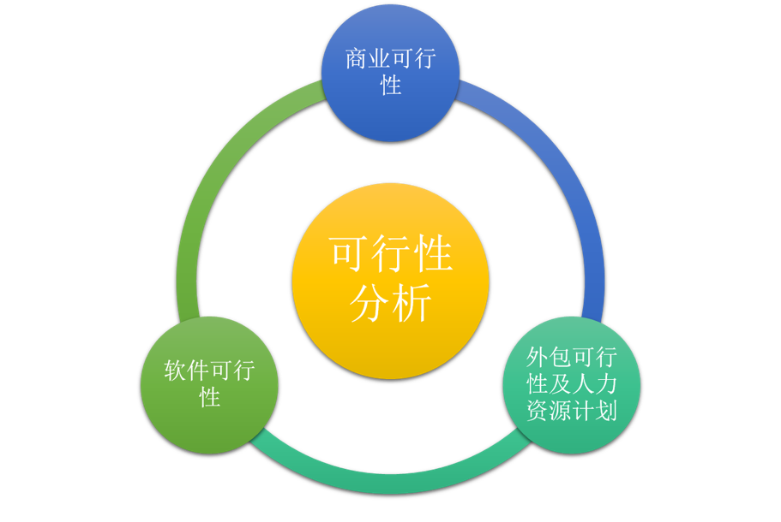

**图3.1 可行性分析组成**

## 3.2 商业可行性

### 3.2.1 社会环境

教育培训市场规模超过万亿，根据统计数据，2015 年全国教育培训行业的市场 规模是16600 亿元。教育培训行业可以分为体制内公立教育和体制外培训机构两大类，其中体制外市场化的教育培训机构包括 K12 辅导、婴幼儿教育、兴趣辅导等，合计所占市场规模为8700 亿元，占比52.80%，是整个教育培训最主要组成部分。

### 3.2.2 商业可行性总结：

众包同城跑腿配送服务平台为需要跑腿服务的商家以及个人提供便捷快速的发单平台，也为全职跑腿人以及拥有较多碎片时间的出租车司机、打工族、学生党等等提供跑腿盈利的机会。在两者之间提供的中间服务拥有广阔的商业价值，因此，该平台系统是具有商业可行性的。

图像切题系统能为教育培训行业提供便捷方便的功能，能够对每张试卷提供文字识别，并进行自动切题，能够为老师和学生带来大量的方便。

## 3.3 软件可行性

### 3.3.1 技术可行性

⑴ 开发环境可行性

项目组给每个成员都配备了专门的开发工具，定期优化硬件时，采购有固定的合作伙伴，保证硬件设备完善。

软件配置，如表3.1所示：

**表3.1 软件配置**

|  |  |
| --- | --- |
| 名称 | 配置 |
| Opencv | Opencv3.1 |

以上硬件配置均满足拍照切题系统对运行环境的相关要求。因此，该系统是具有开发环境可行性的。

1. 开发技术可行性

首先是基于Windows平台，

图像处理库使用OpenCV

因此，该系统是具有开发技术可行性的。

⑶ 开发时间可行性

根据软件规模、工作量和进度的预估、软件预估的风险分析，及综合以上几点可行性的分析，配备了详细的时间表和任务责任机制，以及风险处理。因此，开发工作能够在预期的时间内完成，该系统是具有开发时间可行性的。

⑷ 技术可行性总结

项目组拥有达标的开发环境，使用已成熟的开发技术，满足该系统的开发所需的各项要求，并能在规定的期限内基本完成开发工作。因此，该系统是具有技术可行性的。

### 3.3.2 经济可行性

⑴ 经费预算

经费足够

⑵ 预期经济效益

无

（3） 经济可行性总结

总结投资收益比与投资回收周期，本管理系统项目是较安全的一次性投资项目。因此，该系统是具有经济可行性的。

### 3.3.3 法律规范性

（1）规范性总结

本项目按照服务外包合同的约定进行开发工作，严格遵守相关法律、法规，开发过程合法规范，并接受发包方的随时检查、监督。

因此，该系统是具有法律规范性的。

## 3.4 外包可行性及人力资源计划

### 3.4.1 外包可行性

⑴ 小组分析

项目组拥有较为完善的组织结构以及相关技术条件，将内部管理和具体平台的实现都真实地展示给浙江万朋教育科技股份有限公司，有能力也有保证在约定时间内完成好这个项目。

⑵ 外包收益

1. 业务方面

浙江万朋教育科技股份有限公司将该系统研发工作外包给我公司，可以将更多的精力投入到其核心业务中，注重其自身的核心竞争力。

1. 财务方面

浙江万朋教育科技股份有限公司通过外包，无需招聘相关开发工作的员工，精简人员，大大缩减人力资源，从而可以节约财务支出，控制员工成本。

1. 管理方面

该系统填补了目前市面上存在的相关空白，能够对试卷进行自动切题。

1. 战略方面

该系统改善了目前市面上对试卷自动切题的不足之处，通过客户的口碑传播，可吸引更多公司使用拍照自动切题系统，建立公司市场形象，创造更多的商业利润。

### 3.4.2 人力资源计划

⑴ 组织结构

根据这个项目的目标分析，我们组建一支专业的服务团队为浙江万朋教育科技股份有限公司提供开发服务，设计开发一个拍照自动切题系统。

本项目组组织结构合理、规范，角色分配与职能安排在科学理论的基础上。

## 3.5 结论和总结

根据以上可行性分析的结果，本项目组拥有完备的技术和开发环境，成员拥有足够的开发经验和能力。而且，本系统也具备可观的应用前景，可获取较大的经济效益。综上讨论，可以立即开始，着手组织开发拍照自动切题项目的工作。